[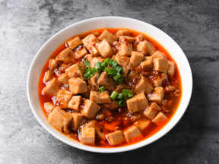](https://ali.xinshipu.cn/20170802/original/1501638990662.jpg)

材料

[豆腐](https://www.xinshipu.com/zuofadaquan/1352/)、[里脊肉](https://www.xinshipu.com/zuofadaquan/1288/)

[豆瓣酱](https://www.xinshipu.com/zuofadaquan/1153/)、[姜蒜](https://www.xinshipu.com/zuofadaquan/5504/)、[花椒](https://www.xinshipu.com/zuofadaquan/200/)面

做法

1.豆腐切小块、里脊肉切末备用

将豆腐放入水中加盐淖去豆腥味，肉末加入少许豆粉腌制

2.锅中加食用油，倒入肉末翻炒到酥

3.加入姜、蒜、豆瓣酱炒出香味

4.锅中倒入料酒、酱油、适量清水烧开后下豆腐

5.倒入调好的淀粉（勾芡），待汁液浓缩吸收后装盘，撒上花椒面和葱花，即可食用了

[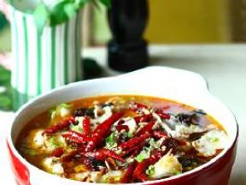](https://ali.xinshipu.cn/20100311/original/1268298450833.jpg)

水煮肉

材料

[五花肉](https://www.xinshipu.com/zuofadaquan/1161/)1000克，[白菜](https://www.xinshipu.com/zuofadaquan/826/)半棵，[木耳](https://www.xinshipu.com/zuofadaquan/928/)几朵，[郫县豆瓣酱](https://www.xinshipu.com/zuofadaquan/1052/)50克，[辣椒](https://www.xinshipu.com/zuofadaquan/1756/)50克，[花椒](https://www.xinshipu.com/zuofadaquan/200/)20克，[八瓣](https://www.xinshipu.com/zuofadaquan/3437/)1个，姜一块，蒜半头，葱半根，[胡椒](https://www.xinshipu.com/zuofadaquan/2317/)[粉](https://www.xinshipu.com/caipu/8514/)10克，[全兴大曲酒](https://www.xinshipu.com/zuofadaquan/7577/)1勺，[骨汤](https://www.xinshipu.com/zuofadaquan/5540/)1碗，盐适量

做法

1、热油爆香郫县豆瓣酱、辣椒、花椒、八瓣、姜蒜，得到香辣红油。取出一些煸香的辣椒花椒备用。

2、另取一锅，用刚才1/3的香辣红油炒下白菜。

3、几分钟后，倒入大碗里。

4、用2/3的香辣红油，加入骨汤、木耳煮沸。

5、加入肉片。

6、沸腾后，淋白酒，加胡椒粉、盐调味。

7、全部倒入垫了白菜底的盆中，撒些葱末。 最后起锅烧油到冒烟。把第一次煸香的辣椒花椒洒在肉片上。把烧热的油，迅速倒在盆中，满钵飘香的水煮肉片就做好了。

[](https://ali.xinshipu.cn/20170801/original/1501566662299.jpg)

[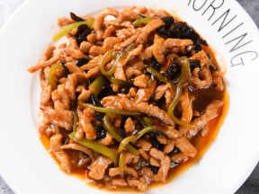](https://ali.xinshipu.cn/20170801/original/1501566668194.jpg)

鱼香肉丝

材料

[里脊肉](https://www.xinshipu.com/zuofadaquan/1288/)、[青笋](https://www.xinshipu.com/zuofadaquan/3176/)丝、[黑木耳](https://www.xinshipu.com/zuofadaquan/1055/)丝

[淀粉](https://www.xinshipu.com/jiachangzuofa/2555/)、食盐、白糖、蒜末、葱、生抽、醋

做法

1.将青笋、木耳切丝备，里脊肉、大蒜切末装盘备用

2.肉末放入淀粉、料酒抓匀后，腌制10分钟

3.小碗中倒入淀粉、白糖、生抽、盐、醋、清水调鱼香汁

4.锅中倒入适量的食用油，待油热后，加入豆瓣酱、蒜末炒出香味

5.将肉末、木耳、青笋丝放入锅中，煸炒均匀

6.将鱼香汁倒入锅中，大火烧开后翻炒均匀装盘即可

[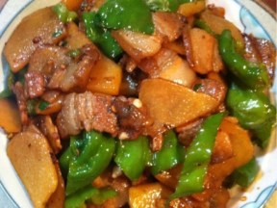](https://ali.xinshipu.cn/20131120/original/1384950174556.jpg)

回锅肉

材料

[青椒](https://www.xinshipu.com/zuofadaquan/8251/)、[五花肉](https://www.xinshipu.com/zuofadaquan/1161/)、[土豆](https://www.xinshipu.com/zuofadaquan/1006/)、[花椒](https://www.xinshipu.com/zuofadaquan/200/)、[姜片](https://www.xinshipu.com/zuofadaquan/3729/)、[蒜头](https://www.xinshipu.com/zuofadaquan/5678/)、干[辣椒](https://www.xinshipu.com/zuofadaquan/1756/)、生抽、[老抽](https://www.xinshipu.com/jiachangzuofa/1828/)、[鸡精](https://www.xinshipu.com/jiachangzuofa/1540/)、糖

做法

1、青椒洗净切片，土豆洗净去皮切片，五花肉切片。

2、首先起油锅，下花椒、姜片、蒜头煸炒出香味。

3、下五花肉煸炒。火不要太大，以免糊了。把五花肉的油都逼出来，捞起备用。

4、下土豆片翻炒。

5、炒的差不多时，放青椒、五花肉、干辣椒一起翻炒。

6、加生抽、少许老抽上色，稍微加一点水、鸡精、糖翻炒即可出锅。

[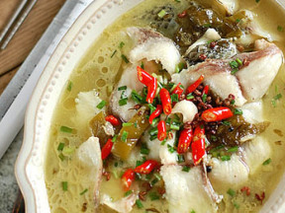](https://ali.xinshipu.cn/20140101/original/1388568945827.jpg)

川菜酸菜鱼

材料

[黑鱼](https://www.xinshipu.com/zuofadaquan/1785/)肉，[酸菜](https://www.xinshipu.com/zuofadaquan/97/)，葱姜，[红米](https://www.xinshipu.com/zuofadaquan/1766/)椒，[花椒](https://www.xinshipu.com/zuofadaquan/200/)

做法

1、鱼肉片成较薄的鱼片，用盐抓洗几遍后冲洗干净并充分沥干，加少许盐黑胡椒粉，料酒抓到发粘腌制15分钟以上。

2、酸菜挤干汤汁切成丝，姜切片，葱切末，米椒切小段。酸菜的汤汁不要倒掉，后面加到汤里，汤的味道更好。

3、油锅烧热，倒入酸菜煸香后盛出备用。煸炒过的酸菜更脆爽。

4、锅内继续倒入油，姜片爆香，再倒入鱼头、鱼尾、鱼骨这些翻炒到完全变色后调入适量料酒。

5、锅内加入适量的水煮开，大火煮至汤汁发白。大火才能把汤煮白。

6、倒入酸菜和酸菜的汤汁煮10分钟左右至味道融合，并加适量盐和胡椒粉调味。

7、把酸菜和鱼骨先盛到碗里，锅里剩下汤汁煮开后下入腌好的鱼片，迅速划散，锅内再次煮开后马上关火，连汤一起盛入碗内。鱼片下锅之前倒些色拉油抓匀，这样可以防止鱼片粘在一起，也能锁住水份，保证鱼片鲜嫩，锅里只留汤汁，这样鱼片更容易熟一些，不至于煮太久而口感变老。

8、酸菜鱼的表面撒上葱花，米椒和花椒，另起一口干净的锅，加适量油烧热后倒在酸菜鱼上即可。这步不要省，浇上热油后，酸菜鱼的鲜香麻辣都给激发出来了。